设科教育函[2022]30号

《建筑声学设计》注册建筑师网络培训通知

各有关建筑设计、建设单位：
由北京市建筑设计研究院有限公司声学工作室主任孟妍主编。从学校声学设计入手，探讨国内外相关规范要求的不同，通过设计解决不同情景下的声环境要求。请有关单位根据需要，安排人员参加学习。具体事项安排如下：

- 培训内容：
建筑声学设计—主题乐园和新型娱乐空间
      - 主题乐园声学设计（包括环球影城等）
      - 主题乐园声环境调查
      - 公共空间噪声污染的影响
      - 主题乐园和声景
选修课：5学时 75元/人

建筑声学设计—学校建筑
1.学校声学设计重要性
2.学校普通教室声学设计
3.学校音乐教室声学设计
选修课：5学时 75元/人

- 报名注意事项：
※操作流程如下：
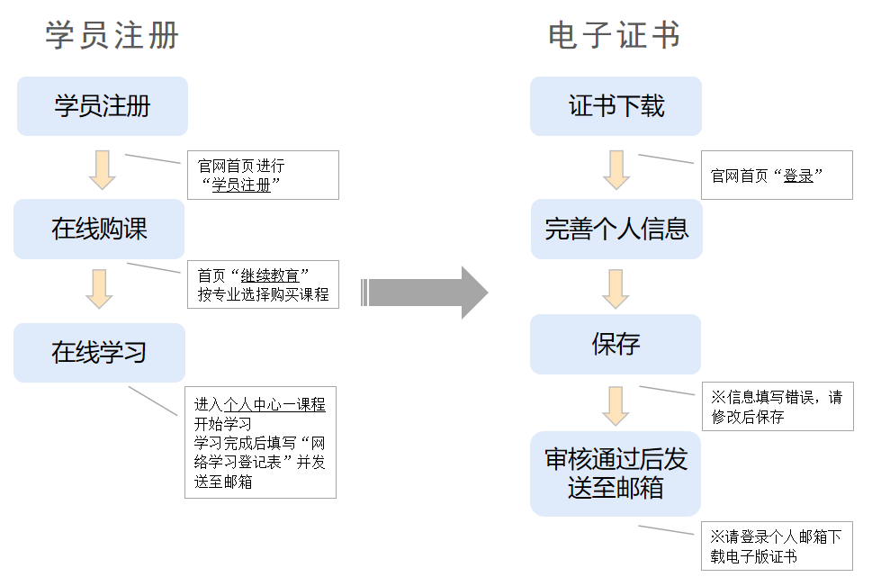
※学习完成后把网络学习登记表填写完整，并发送至邮箱：
zhucerenyuan@yeah.net
（学习完成2-3个工作日后方可申请电子证书）
※证书下载：在官网首页“证书下载”栏完善个人信息并保存。我中心审核后于1-2工作日发送至个人邮箱（自行下载无效）

三. 交费方式
微信或支付宝
选定课程后，在线完成付款，即可开始在线学习
学员支付成功之后，可在线自行开具发票（个人中心-点击右上角姓名处下拉菜单-订单-申请发票），网络学习出具增值税电子普通发票，开票信息请务必确认无误，发票一旦开具，无法退换
四．联系地点：北京市西城区百万庄大街13号院3号楼13-6一层
北京市西城区设科教育培训中心（车公庄南街南端十字路口东北角 ）
联 系 人：高老师 13901208872 68353722
彭老师 13520740616 88385997
刘老师 13810258891 88385997
乔老师 15901525372 68353722
联系邮箱： zhucerenyuan@yeah.net

北京市西城区设科教育培训中心
北京京联设科技术开发有限公司
二○二二年九月十六日

《建筑声学设计》报名表
注册手机号
真实姓名
身份证号
工作单位
课程订单号
（个人中心-账户订单）
开票单位名称
纳税人识别号
注：支付成功之后，自行在线开具发票，网络学习出具增值税电子普通发票
（个人中心-点击右上角姓名处下拉菜单-订单-申请发票）
收件人地址(备用)
收件人(备用)
收件人联系电话
(备用)

(请把上述信息填写完整，发送至邮箱：zhucerenyuan@yeah.net)

